1) Acessar o Navegador

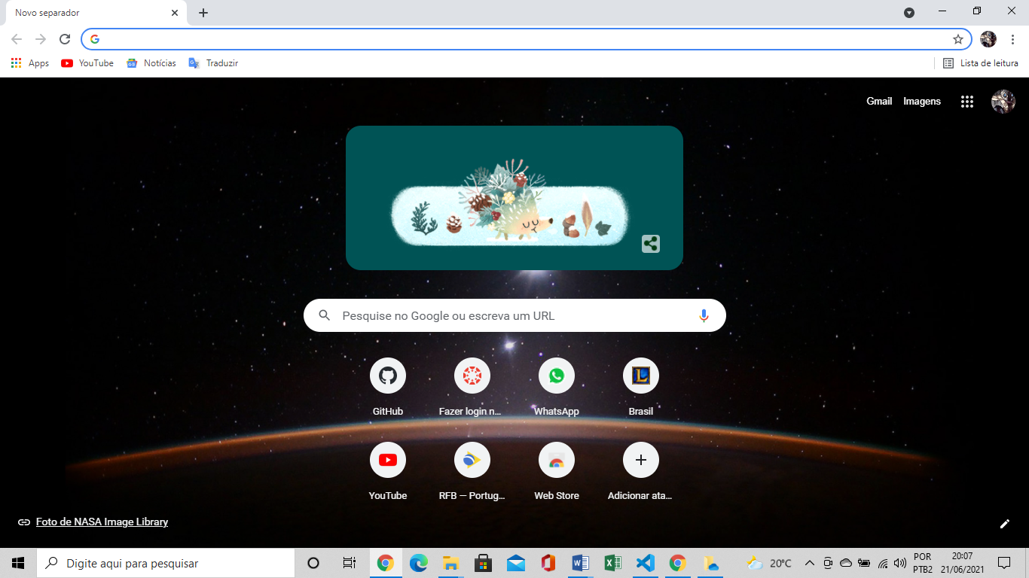

2) Informar o endereço do Site

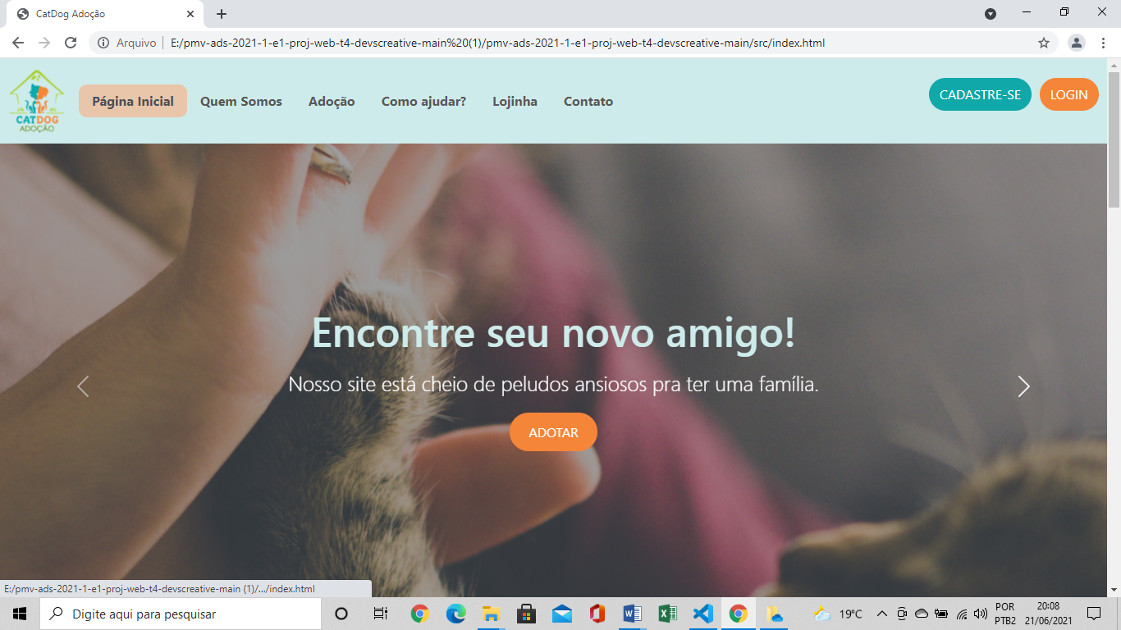

3) Clicar no botão Compras

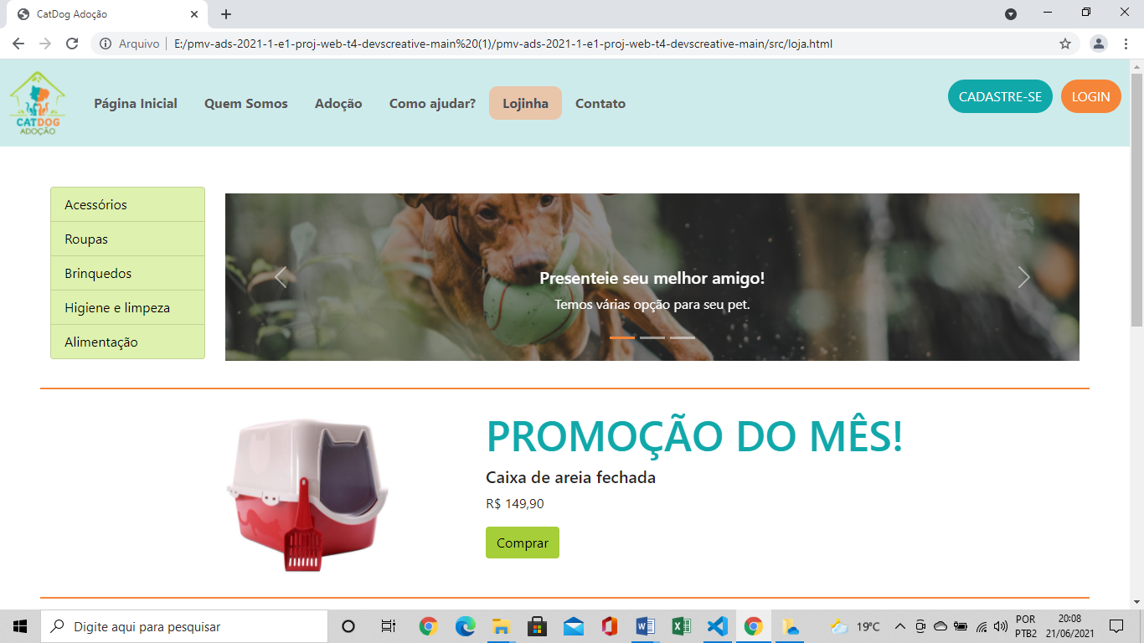

O botão chama “Lojinha”

4) O usuário valida que os itens estão disponíveis para a compra

5) O usuário valida que os itens estão listados e possuem o botão de comprar

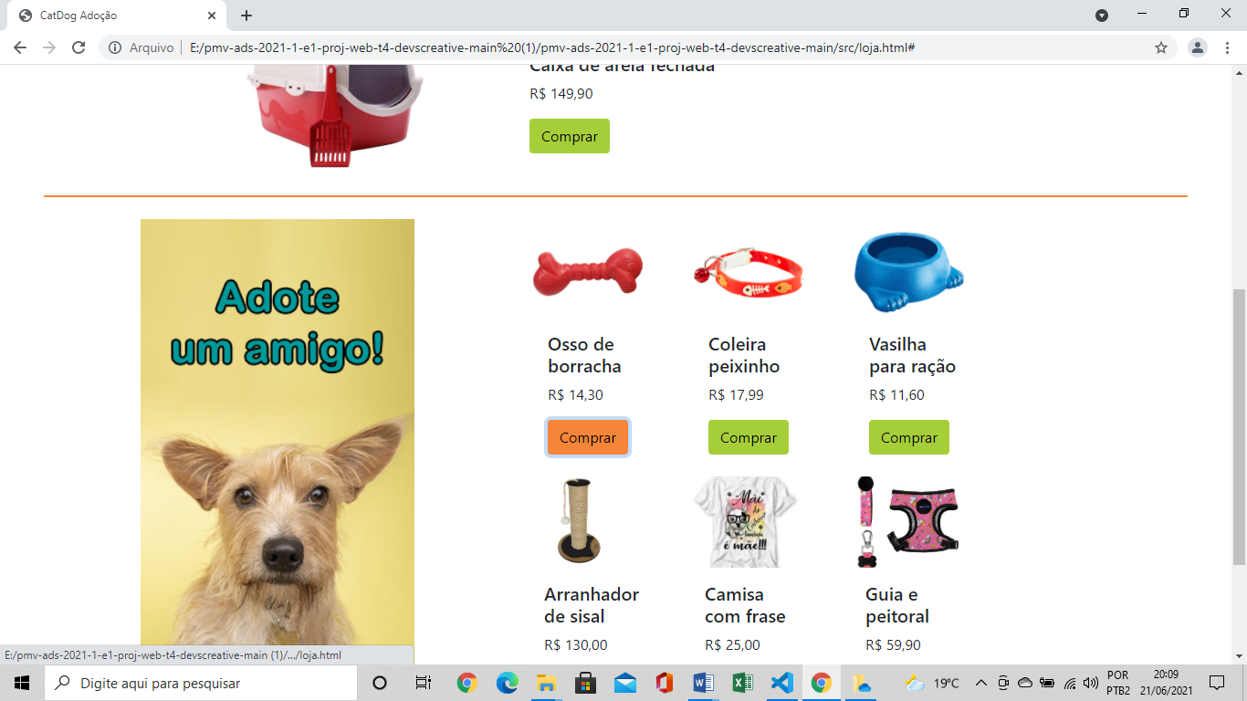

Botões ainda sem funcionalidade.